Bevriend worden met RoMeO?
Als vriend van de Stichting RoMeO steunt u het behoud van het erfgoed van het Rotterdamse openbaar vervoer. De collectie van RoMeO bestaat uit zo’n 60 trams, 20 autobussen en twee metrostellen en bestrijkt een periode van 140 jaar Rotterdamse OV-geschiedenis.
U kunt kiezen uit de volgende mogelijkheden om als vriend RoMeO jaarlijks (financieel) te steunen:
Vriend: U ontvangt 2x per jaar het RoMeO-magazine en regel matig onze digitale nieuwsbrief.
Goede vriend: U ontvangt 2 vrijkaartjes voor onze Citytour Lijn 10, 2 x per jaar het RoMeO-magazine en regelmatig onze digitale nieuwsbrief.
Boezemvriend: U ontvangt een uitnodiging voor gratis deelname aan de jaarlijkse vriendendag, 2 vrijkaartjes voor
Citytour Lijn 10, 2 x per jaar het RoMeO-magazine en regelmatig onze digitale nieuwsbrief.
Zakenvriend: U krijgt naast wat bij boezemvriend wordt verstrekt, de mogelijkheid om één maal per jaar gebruik te maken van de museum locatie voor zakelijke bijeenkomsten (horeca gebruik tegen geldende prijzen).

Geïnteresseerd in vrijwilligerswerk bij RoMeO?
Ons museum draait volledig met vrijwilligers. Wij zijn altijd op zoek naar collega’s voor diverse werkgroepen. neem contact op met 06-12042666 of met het secretariaat@stichtingromeo.nl
Techniek: Restauratie en onderhoud historische voertuigen en exploitatie materieel.
Exploitatie: Inzet (na opleiding) als conducteur, trambestuurder of buschauffeur (geldig busrijbewijs).
Historie: Vastleggen geschiedenis in woord en beeld. Communicatie : In- en externe communicatie en marketing.
Museum: Onderhouden van museale voertuigen en inrichting van de tentoonstelling, toezicht houden bij museumdagen.
Horeca: Verzorgen van horecafaciliteiten in het museum en trams tijdens de exploitatieritten en museumdagen.

Aanmelding vriend / vrijwilliger
Hierbij verklaar ik de stichting RoMeO financieel te willen ondersteunen met het beheren en restaureren van historische trams, bussen en metro’s.
Dit wil ik graag doen als:
Vriend per jaar € 25,00
Goede vriend per jaar € 50,00 Boezemvriend per jaar € 100,00 Zakenvriend per jaar € 250,00
Deze verbinden zich voor minimaal 5 jaar aan het ondersteunen van RoMeO.
Waarbij ik het hierbij verschuldigde bedrag tot wederopzegging zal over- maken op rekening NL 93 INGB 0007 8591 29 t.n.v. de stichting RoMeO te Rotterdam.
De stichting RoMeO is sinds 1 januari 2012 een Algemeen Nut Beogende Instelling (ANBI).

Dit wil ik graag doen als medewerk(st)er, op vrijwillige basis, waarbij ik de voorkeur geef aan de werkgroep;
Techniek Horeca
Exploitatie materieel Communicatie
Museum Historie

Mijn adresgegevens zijn:

Naam: Geboortedatum:

Adres: Telefoon:

Woonplaats: Mobiele telefoon:

Postcode: E-mail adres:

Getekend te: D.d.:

* Doorhalen wat niet van toepassing, gewenst hokje zwart maken

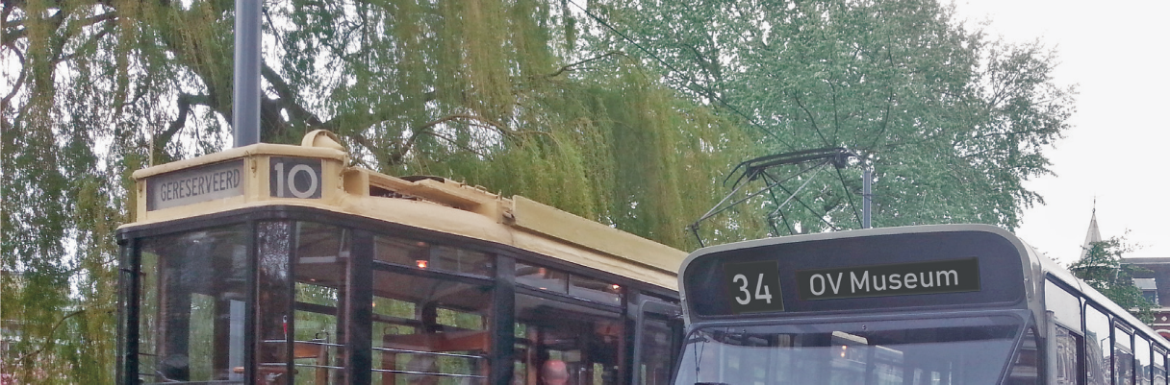
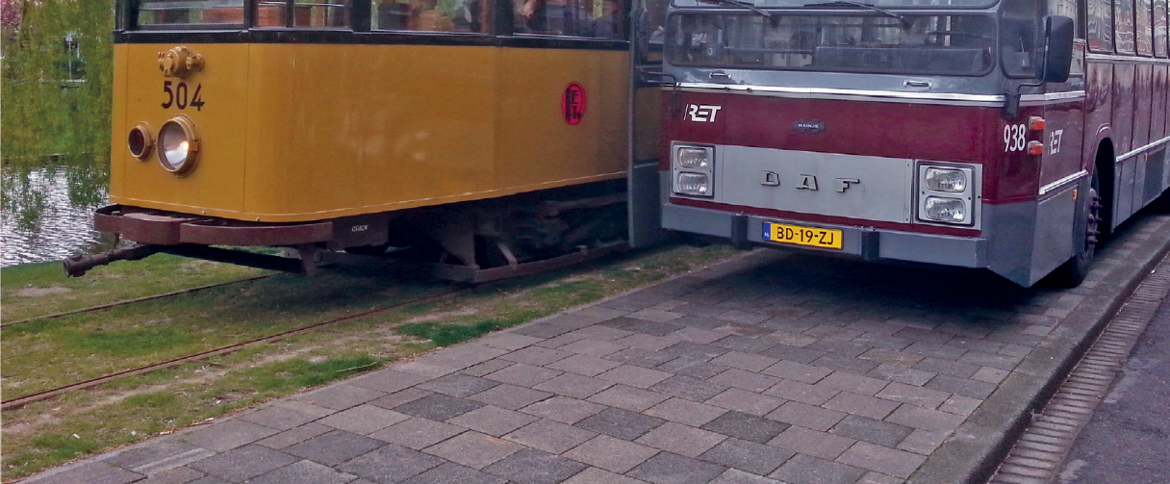
van

Help mee met het in stand houden van 140 jaar Rotterdams OV erfgoed als

Rotterdams openbaar vervoer museum en
exploitatie oldtimers
AANMELDING vriend / vrijwilleger
Stichting RoMeO Postbus 156
3000 AD Rotterdam
Meer informatie: www.stichtingromeo.nl Secretariaat@stichtingromeo.nl telefoon: 06-12042666
Vriend

Stichting RoMeO
Kootsekade 19
3051 PC Rotterdam
www.stichtingromeo.nl

